第十章 静电场中的能量
10.4 电容器的电容
一、单选题：
1.一个电容器带电荷量为Q时，两极板间电压为U，若使其带电荷量增加4.0×10^{－7} C时，它两极板间的电势差增加20 V，则它的电容为( )
A．1.0×10^{－8} F B．2.0×10^{－8} F
C．4.0×10^{－8} F D．8.0×10^{－8} F
2.传感器是自动控制设备中不可缺少的元件，已经渗透到宇宙开发、环境保护、交通运输以及家庭生活等各种领域．下列为几种电容式传感器，其中通过改变电容器两板间距离而引起电容变化的是( )
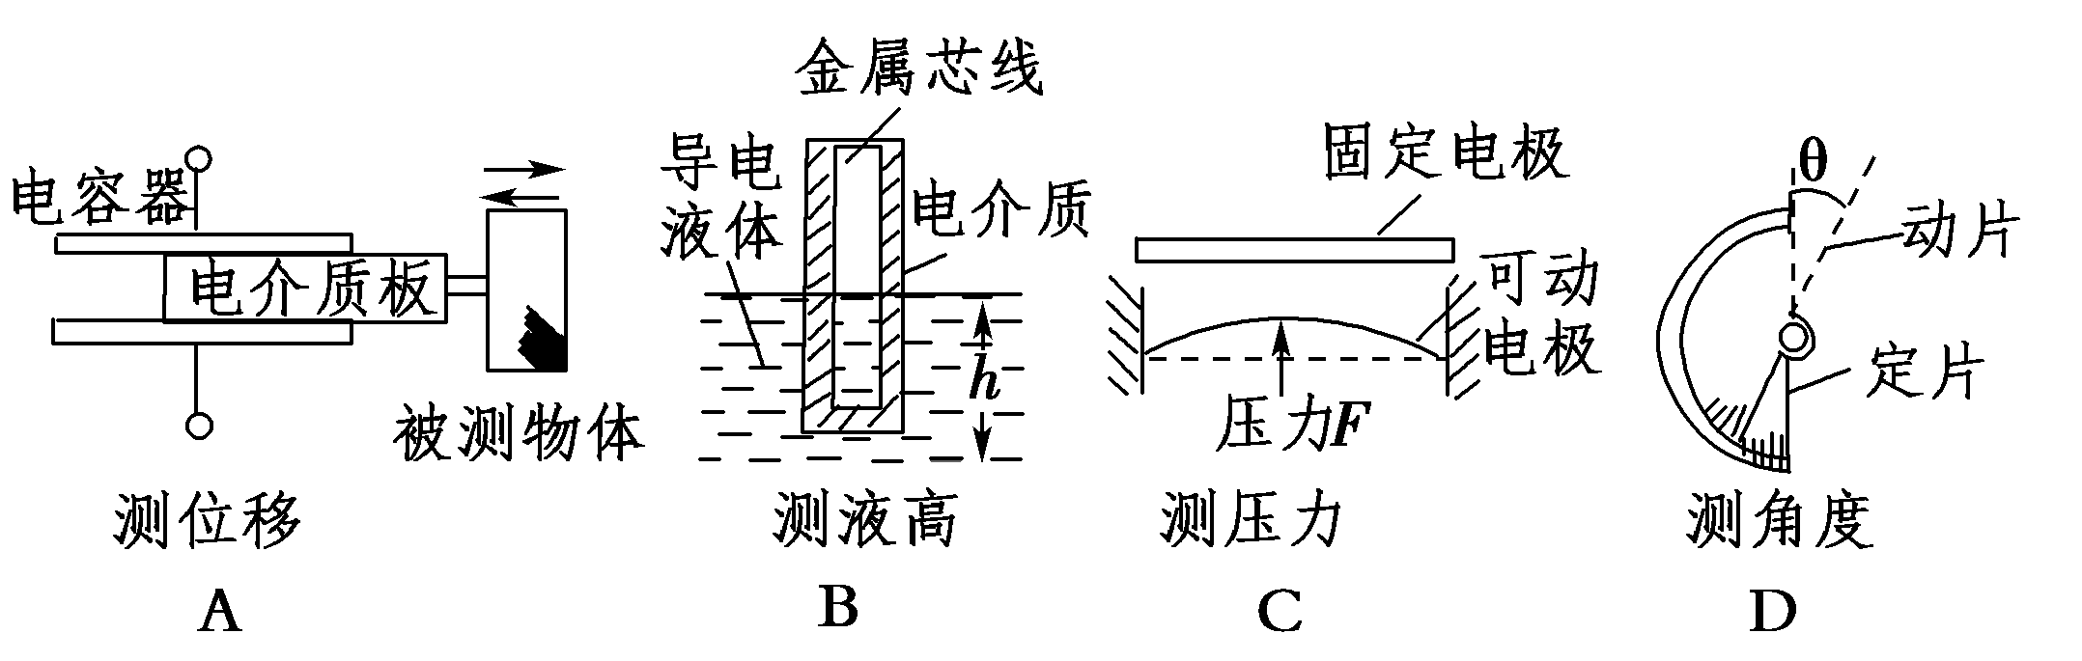
3.对于两个电容不同的电容器，下列说法正确的是( )
A．电容大的电容器带电荷量一定比较多
B．电容大的电容器两板间的电势差一定比较大
C．由C＝$\frac{Q}{U}$知，电容器所带电荷量Q只要不断增大，U可无限增大
D．在相同电压作用下，带电荷量多的电容器的电容比较大
4.如图所示，先接通S使电容器充电，然后断开S。当增大两极板间距离时，电容器所带电荷量Q、电容C、两极板间电势差U、两极板间场强E的变化情况是( )
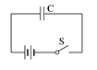
A.Q变小，C不变，U不变，E变小
B.Q变小，C变小，U不变，E不变
C.Q不变，C变小，U变大，E不变
D.Q不变，C变小，U变小，E变小
5.如图所示，将平行板电容器接在电池组两极间，两板间的带电尘埃恰好处于静止状态。若将两板缓慢地错开一些，其他条件不变，则( )
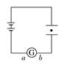
A.电容器带电荷量不变
B.电源中将有电流从正极流出
C.尘埃仍静止
D.电流计中将有电流，电流方向为b→a
6.研究与平行板电容器电容有关因素的实验装置如图所示。下列说法正确的是( )
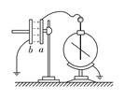
A.实验前，只用带电玻璃棒与电容器a板接触，能使电容器带电
B.实验中，只将电容器b板向上平移，静电计指针的张角变小
C.实验中，只在极板间插入有机玻璃板，静电计指针的张角变大
D.实验中，只增加极板带电量，静电计指针的张角变大，表明电容增大
7.如图所示，平行板电容器带有等量异种电荷，与静电计相连，静电计金属外壳和电容器下极板都接地，在两极板间有一固定在P点的点电荷，以E表示两板间的电场强度，E_{p}表示点电荷在P点的电势能，θ表示静电计指针的偏角。若保持下极板不动，将上极板向下移动一小段距离至图中虚线位置，则( )
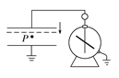
A.θ增大，E增大 B.θ增大，E_{p}不变
C.θ减小，E_{p}增大 D.θ减小，E不变
8.如图所示，平行板电容器与直流电源(电压恒定)相连，下极板接地，静电计所带电荷量很少，可被忽略．一带负电油滴被固定于电容器中的 P 点．现将平行板电容器的下极板竖直向下移动一小段距离，则下列说法正确的是( )
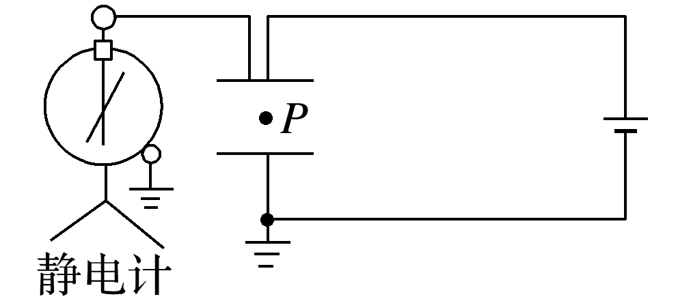
A．平行板电容器的电容将变小
B．静电计指针张角变小
C．平行板电容器所带电荷量不变
D．若先将其与电源正极的导线断开，再将下极板向下移动一小段距离，则带电油滴所受电场力变小

- 多选题
9.传感器是把非电学量(如速度、温度、压力等)的变化转化成电学量变化的一种元件，在自动控制中有着相当广泛的应用。如图所示是一种测定液面高度变化的电容式传感器的示意图，金属芯线与导电液体形成一个电容器，电容C的大小变化就能反映液面的升降情况，C与h的关系是( )
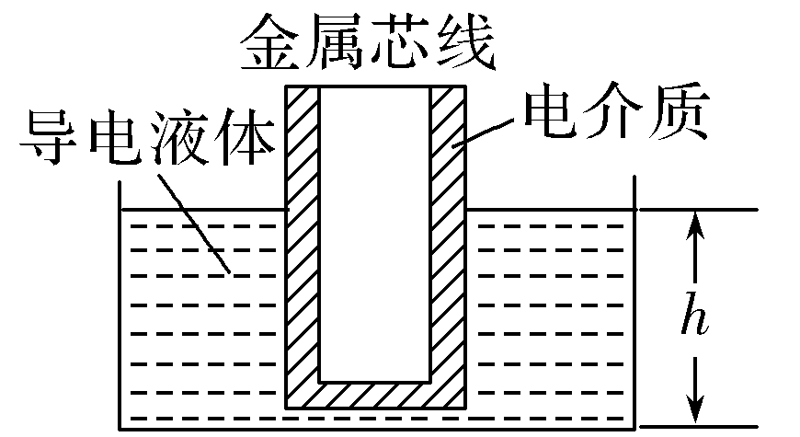
A.C增大表示h增大 B.C增大表示h减小
C.C减小表示h减小 D.C减小表示h增大
10.如图所示，平行板电容器两极板A、B与电池两极相连，一带正电小球悬挂在电容器内部．闭合开关S，充电完毕后悬线偏离竖直方向的夹角为θ，则( )
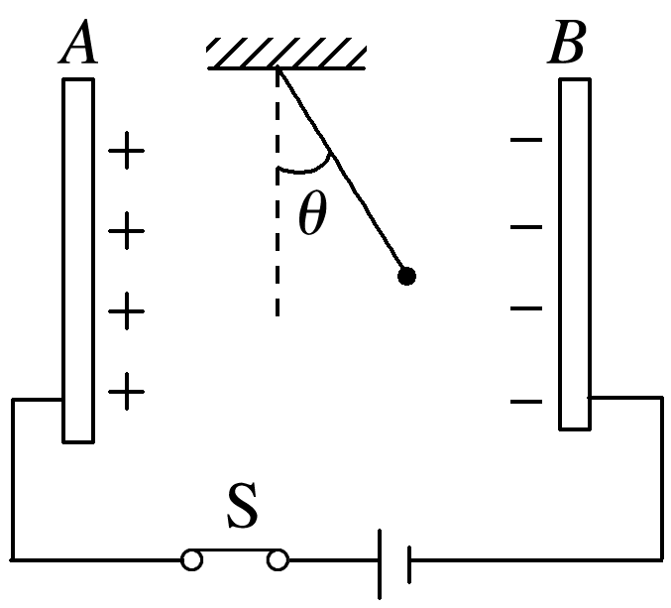
A．保持S闭合，将A板向B板靠近，则θ增大
B．保持S闭合，将A板向B板靠近，则θ不变
C．断开S，将A板向B板靠近，则θ增大
D．断开S，将A板向B板靠近，则θ不变
11.一平行板电容器充电后与电源断开，负极板接地，在两极板间有一正电荷(电荷量很小)固定在P点，如图1－8－9所示，以E表示两极板间的场强，U表示电容器的电压，E_{p}表示正电荷在P点的电势能，若保持负极板不动，将正极板移到图中虚线所示的位置，则( )
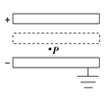
A．U变小，E不变 B．E变大，E_{p}变大
C．U变小，E_{p}不变 D．U不变，E_{p}不变
12.如图所示，两块水平放置的平行正对的金属板a、b与电源E相连，在与两板等距离的M点有一个带电液滴恰处于静止状态。若将b板向上平移一小段距离，但仍在M点下方，下列说法中正确的是( )
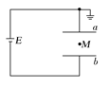
A.液滴仍将处于静止状态
B.M点电势升高
C.带电液滴在M点的电势能增大
D.在b板移动前后两种情况下，若将液滴从a板移到b板，静电力做功相同
13．(多选)如图所示，两块平行带电金属板，带正电的极板接地，两板间P点处固定着一个负电荷(电荷量很小)．现让两板保持距离不变而水平错开一段距离，则( )
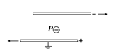
A．两板间电压变大，P点场强变大
B．两板间电压变小，P点场强变小
C．P点电势变大，负电荷的电势能变小
D．P点电势变小，负电荷的电势能变大
14.如图所示，一电容为C的平行板电容器，两极板A、B间距离为d，板间电压为U，B板电势高于A板．两板间有M、N、P三点，M、N连线平行于极板，N、P连线垂直于极板，M、P两点间距离为L，∠PMN＝θ.以下说法正确的是( )
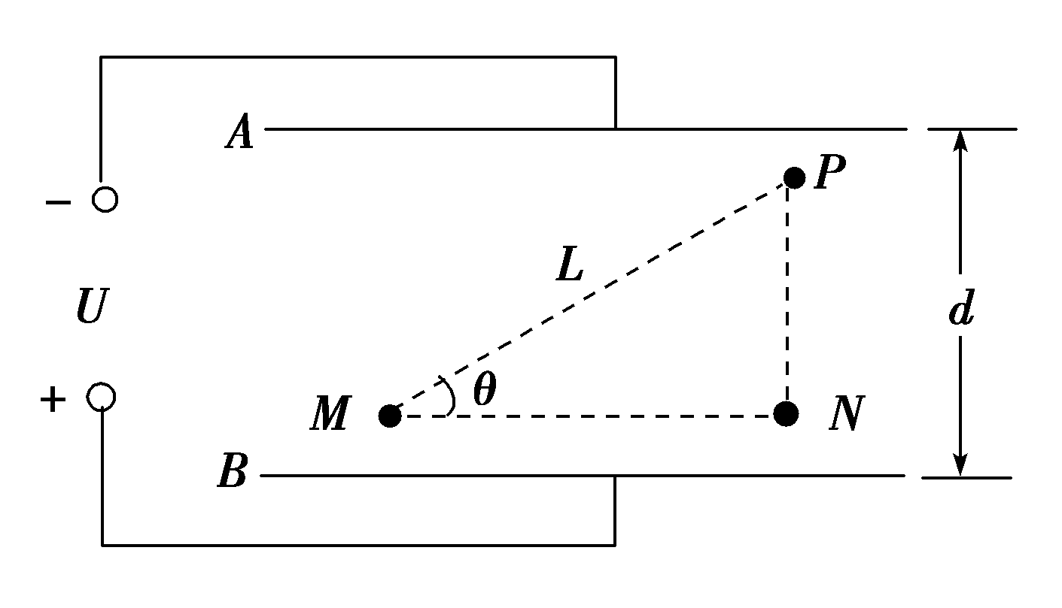
A．电容器带电荷量为$\frac{U}{C}$
B．两极板间匀强电场的电场强度大小为$\frac{U}{Lsin θ}$
C．M、P两点间的电势差为$\frac{ULsin θ}{d}$
D．若将带电荷量为＋q的电荷从M移到P，该电荷的电势能减少了$\frac{qULsin θ}{d}$

- 非选择题
15.电流传感器可以像电流表一样测量电流，不同的是反应比较灵敏，且可以和计算机相连，能画出电流与时间的变化图像。图甲是用电流传感器观察充、放电过程的实验电路图，图中电源电压为6 V。
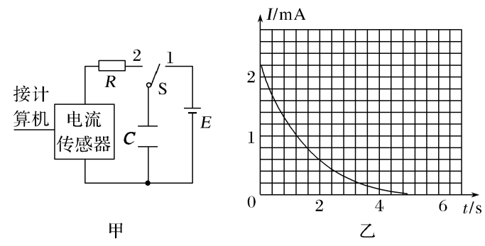
先使开关S与1接通，待充电完成后，把开关S再与2接通，电容器通过电阻放电，电流传感器将电流信息传入计算机，显示出电流随时间变化的I－t图像如图乙所示。根据图像估算出电容器全部放电过程中释放的电荷量为________C，该电容器电容为________μF。(均保留3位有效数字)

16.如图所示，平行板电容器的两个极板A、B水平放置且接在电压为60 V的恒压电源正、负极上，两极板间距为3 cm，电容器带电荷量为6×10^{－8} C，A极板接地．求：
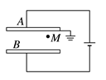
(1)平行板电容器的电容；
(2)平行板电容器两板之间的电场强度；
(3)距B板2 cm的M点处的电势．

17.如图，一平行板电容器的两个极板竖直放置，在两极板间有一带电小球，小球用一绝缘轻线悬挂于O点。先给电容器缓慢充电，使两极板所带电荷量分别为＋Q和－Q，此时悬线与竖直方向的夹角为$\frac{π}{6}$。再给电容器缓慢充电，直到悬线和竖直方向的夹角增加到$\frac{π}{3}$，且小球与两极板不接触。求第二次充电使电容器正极板增加的电荷量。
